* 1) Preciso de um programa que localize em uma planilha os números antes de uma seqüência informada e depois converta esse grupo de números em letras que são representada em cada grupo.

Os grupos são esses abaixo:

P: 2-4-6-8-10-11-13-15-17-20-22-24-26-28-29-31-33-35

PV

V: 1-3-5-7-9-12-14-16-18-19-21-23-25-27-30-32-34-36

B: 1-2-3-4-5-6-7-8-9-10-11-12-13-14-15-16-17-18

AB

A: 19-20-21-22-23-24-25-26-27-28-29-30-31-32-33-34-35-36

V: 2-3-4-7-9-12-15-17-18-19-21-22-25-26-28-29-32-35

VF

F: 1-5-6-8-10-11-13-14-16-20-23-24-27-30-31-33-34-36

D: 2-4-6-8-11-13-15-17-19-21-23-25-26-27-28-29-30-32

ED

E: 1-3-5-7-9-10-12-14-16-18-20-22-24-31-33-34-35-36

Exemplo : irei informar uma seqüência e o programa deve me mostrar o grupo que ira parecer antes dela :

36-14-0-4-**16-4-0-0-15-6-4-36-14-22-30-11**-10-20-30-33-36-30-3-5-26-6-19-9-23-6-26

Nessa linha estou buscando o numero que vira antes dessa seqüência 16-4-0-0-15-6-4-36-14-22-30-11

Então o programa vai-me mostra que é o numero 4 que faz parte dos grupos abaixo:

No Grupo PV seria o P, já no outro Grupo AB seria o B e no Grupo VF seria o V .

Eu quero que o programa na hora de buscar me mostre em qual grupo aquele numero pertence então o programa vai enxergar aqueles numero como se fosse as letra dos grupos exemplo:

No Grupo PV na planilha vai esta assim: 4-16-4-0-0-15-6-4-36-14-22-30-11

Mas o Programa vai enxergar assim: P- V-P -0-0- P- P-P- V- V - P- V - P

No Grupo AB na planilha vai esta assim: 4-16-4-0-0-15-6-4-36-14-22-30-11

Mas o Programa vai enxergar assim: B- B-B-0-0- B -B- B- A - B- A - A - B

No Grupo VF na planilha vai esta assim: 4-16-4-0-0-15-6-4-36-14-22-30-11

Mas o Programa vai enxergar assim: V- F- V-0-0- V- F-V- F - F- V - F - F

No Grupo ED na planilha vai esta assim: 4-16-4-0-0-15-6-4-36-14-22-30-11

Mas o Programa vai enxergar assim: D- E-D-0-0- D- D-D-E - E- E - D - D

* 2) O NUMERO 0 NÃO TEM GRUPO ENTÃO ELE PODE SER ELE MESMO OU TAMBEM PODE SER ANULADO EM CASO DE FICAR MAIS COMPLICADO DE INCLUIR ELE NO PROGRAMA.

Outra questão também é, não há nenhum tipo de limite de busca posso buscar tanto seqüências com 2 números ou 50 ou mais números então não é necessário nenhum tipo de limite.

Exemplo posso busca essa mesma seqüência porem só poucos números tipo 16-4-0-0-15 e o programa vai me mostrar que é o 4 ou posso colocar muito mais números 16-4-0-0-15-6-4-36-14-22-30-11-10-20-30-33-36-30-3-5-26-6-19-9-23-6-26 que o programa ira me mostra o 4 ou seja não há limites de busca ao preencher o campo busca.

* 3) Essa é a pagina de como o programa deve ficar ele tem que esta em um domínio para usar pelo navegador.

No Campo Seqüência é onde vou colocar a seqüência que quero buscar o numero do grupo.

Do lado é o Botão Busca Seqüência, para que o programa inicie a busca.

E ao lado em Escolher Planilha é para busca a planilha na pasta onde esta salva a planilha.

No campo Quantidade configura a quantidade de números que tem que buscar antes da seqüência.

Nos outros campos PV, AB, VF e ED vão ser onde aparecerão os resultados da seqüência buscada.

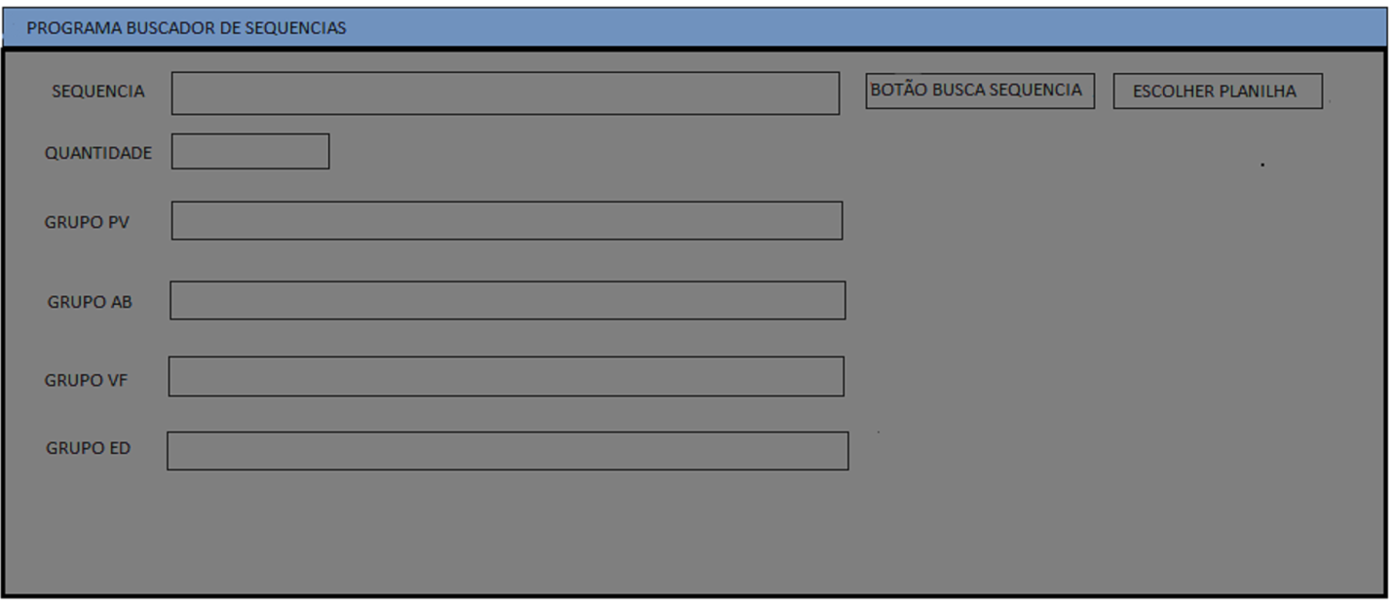

* 4) Veja que tem um campo onde esta escrito quantidade, nesse lugar é um configuração que vou alterar as vezes durante o uso do programa , ele funciona por exemplo quando eu colocar o numero 1 no campo quantidade, quer dizer que eu quero que o programa busque o próximo numero antes da seqüência informada se eu colocar numero 2 ele ira buscar os dois próximos da seqüência informada.

Exemplo:

Nº na Planilha: 36-14-0-4-**16-4-0-0-15-6-4-36-14-22-30-11**-10-20-30-33-36-30-3-5-26-6-19-9-23-6-26

Seqüência: **16-4-0-0-15-6-4-36-14-22-30-11**

Quantidade: 1

Aqui o próximo numero é o 4 antes da seqüência então o resultados vai ser como esta aparecendo abaixo nos campos de cada grupo correspondente.

No Grupo PV o 4 representa P

No Grupo AB o 4 representa B

No Grupo VF o 4 representa V

Np Grupo ED o 4 representa D

Veja abaixo o exemplo como ficaria na pagina do programa:

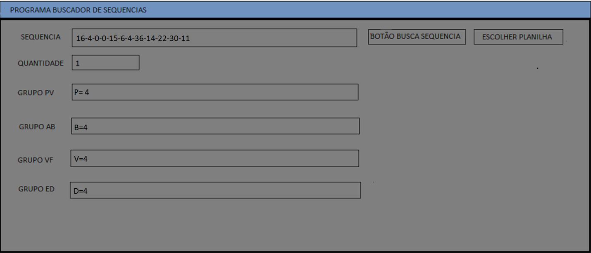

Outro exemplo agora com a campo quantidade em 2

Nº na Planilha: 36-14-0-4-**16-4-0-0-15-6-4-36-14-22-30-11**-10-20-30-33-36-30-3-5-26-6-19-9-23-6-26

Seqüência : 16-4-0-0-15-6-4-36-14-22-30-11

Quantidade : 2

No Grupo PV 0-4 representa P-0

No Grupo AB o 0-4 representa B-0

No Grupo VF 0-4 representa V-0

Np Grupo ED 0- 4 representa D-0

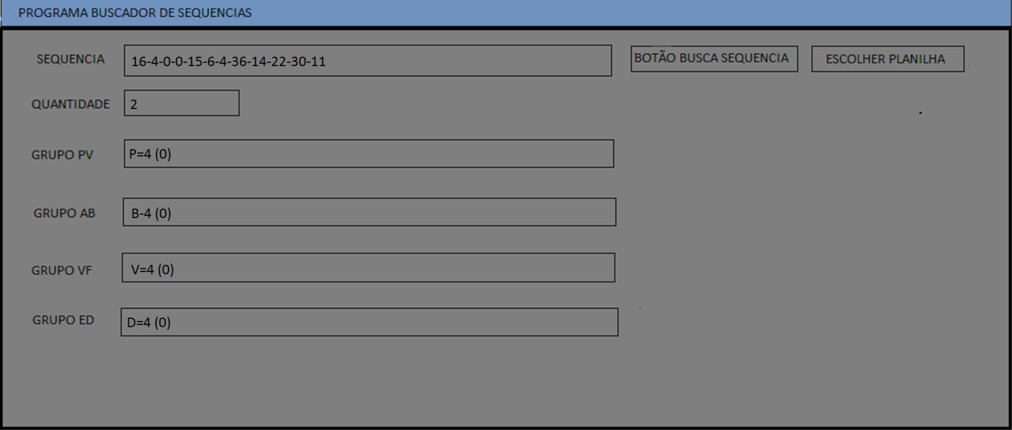

Outro exemplo agora com a campo quantidade em 3

Nº na Planilha: 36-14-0-4-**16-4-0-0-15-6-4-36-14-22-30-11**-10-20-30-33-36-30-3-5-26-6-19-9-23-6-26

Seqüência : 16-4-0-0-15-6-4-36-14-22-30-11

Quantidade : 3

No Grupo PV 14-0-4 representa P-0-V

No Grupo AB o 14-0-4 representa B-0

No Grupo VF 14-0-4 representa V-0-F

Np Grupo ED 14-0- 4 representa D-0-E

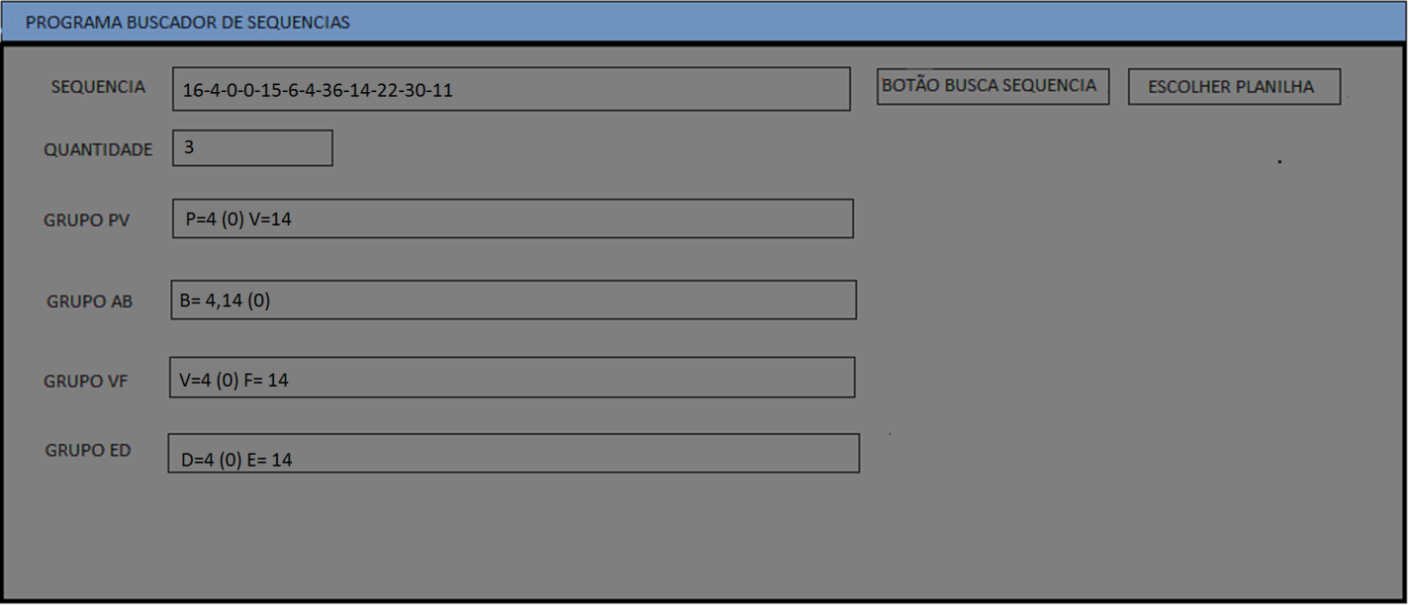

Outro exemplo agora com a campo quantidade em 4

Nº na Planilha: 36-14-0-4-**16-4-0-0-15-6-4-36-14-22-30-11**-10-20-30-33-36-30-3-5-26-6-19-9-23-6-26

Seqüência : 16-4-0-0-15-6-4-36-14-22-30-11

Quantidade : 4

No Grupo PV 36-14-0-4 representa V-P-0

No Grupo AB 36-14-0-4 representa B-0-A

No Grupo VF 36-14-0-4 representa F-V-0

Np Grupo ED 36-14-0-4 representa E-D-0

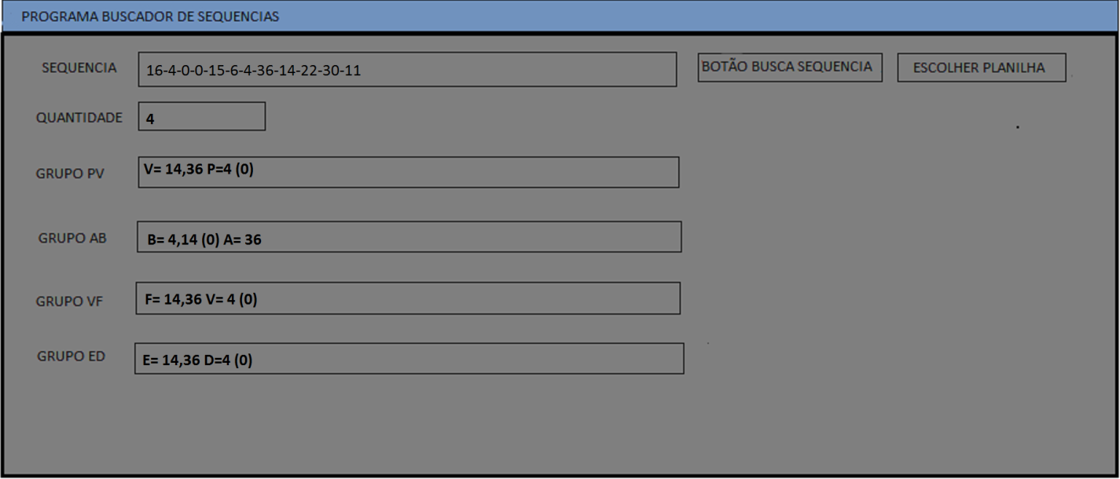

* 5)Esse programa deverá buscar essas seqüências em toda a planilha mesmo que tiver se repedindo na mesma linha ou em outra linha não importa, o programa devera mostra sempre os números antes da seqüência informada e deverá somar e mostrar qual grupo ele pertence o em ordem crescente.

Vou fazer um exemplo mostrando como base o Grupo PV.

29-15-22-15-7-15-6-15-7-15-2-15-9-15-8-15-8-15-8-15-17-24-2-4-32-24-4-4-18-31

P - P - P - P- V - P - P -P-V-P - P-P- V- P - P- P- P- P - P- P- P- P- P- P- V- P- P- P- V – P

Agora vamos busca uma seqüência e configurar no campo quantidade em 1 ou seja ira mostrar apenas um numero antes da seqüência .

Veja acima que há uma seqüência numérica e uma seqüência com as letras que representam os grupos P e V nota-se que na seqüência numérica os números são diferentes, já na seqüência de letras há duas seqüências iguais, então o programa vai entender que as duas seqüências numéricas são a mesma coisa pois ele ira entender que os números fazem parte do mesmo grupo de letras e então vai mostrar todos os números e grupos que apareceram antes dessa seqüência que são esses :

V=7 P=17

Agora vamos fazer a mesma coisa porem configurar a quantidade em 2 ou seja ira mostrar dois números antes da sequencia.

29-15-22-15-7-15-6-15-7-15-2-15-9-15-8-15-8-15-8-15-17-24-2-4-32-24-4-4-18-31

P - P - P - P- V - P - P -P-V-P - P-P- V- P - P- P- P- P - P- P- P- P- P- P- V- P- P- P- V - P

Então o resultado será P = 15,17 V= 7

Concluindo com base no ultimo resultado que no Grupo PV o que apareceu mais vezes antes da sequencia foi o grupo P e em segundo foi o V

* 6) A lógica do programa será sempre a mesma para todos os grupos o que muda são os números dos grupos, o programa ira buscar as seqüência na planilha e converter para letras que ira corresponder para cada grupo.

Não precisa salvar o números buscados em nenhum banco de dados somente mostrar na hora em que é digitado a seqüência e acionar o Botão Buscar Seqüência.